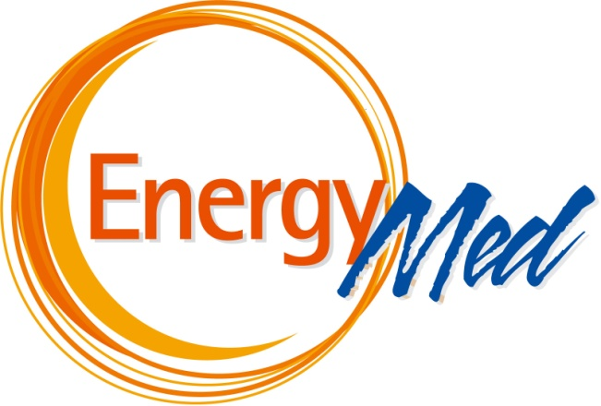

**La Camera di Commercio di Napoli è partner di EnergyMed e aderisce a**

**“M’illumino di meno” spegnendo le luci della facciata**

**dell’edificio monumentale in Piazza Bovio**

Luci spente tutto il giorno, oggi, alla Camera di Commercio di Napoli in occasione di M'Illumino di Meno, per lanciare l'adesione dell'ente alla XII edizione di EnergyMed, la Mostra Convegno sull’Energia e l’Ambiente, che si terrà a Napoli dal 28 al 30 marzo 2019, con il supporto di Arriva Italia. Una partnership fondata sul supporto e la promozione delle imprese in un ottica di sviluppo sostenibile e di rispetto dell’ambiente.

La Camera di Commercio da quindi un segnale forte di attenzione all’economia circolare, tema centrale della quindicesima edizione dell’iniziativa nazionale sul risparmio energetico “M’illumino di meno”, prevista per oggi, spegnendo le luci della facciata dell’edificio monumentale in Piazza Borsa per tutta la giornata: i lampioncini liberty di solito si accendono dalle 17 alla mezzanotte, ma oggi resteranno spenti.

A EnergyMed 2019 la Camera di Commercio sarà presente nella parte espositiva della manifestazione con un infopoint per fornire informazioni sulle numerose iniziative messe in campo dall’ente camerale per sostenere il tessuto imprenditoriale della provincia di Napoli che conta più di 5000 MPMI (Micro Piccole Medie Imprese). Ma l'ente camerale sarà protagonista anche nella sezione congressuale, con interventi mirati a soddisfare le esigenze di informazione su temi attuali quali il recente decreto Fgas per la regolamentazione dell’utilizzo dei gas fluorurati e sull’installazione e manutenzione degli impianti che li contengono, ma anche sulle possibilità di incentivazione dell’utilizzo delle tecnologie innovative di digitalizzazione nelle micro, piccole e medie imprese di tutti i settori economici, fattore determinante per aumentarne la competitività.

"EnergyMed - spiega il presidente della Camera di Commercio di Napoli Ciro Fiola - è il contesto ideale per promuovere le imprese e contestualmente favorire uno sviluppo economico compatibile con l’ambiente fattore determinante per una reale crescita sostenibile. EnergyMed,evento unico nel centro sud rivolto all’Energia e all’Ambiente ha dimostrato nel corso degli anni di riuscire a mettere in rete gli attori dell’economia circolare ovvero le imprese, gli Enti Pubblici, le associazioni, ordini professionali e cittadini".

Le funzioni di supporto alle imprese impegnano l’Ente anche in interventi a favore dell'internazionalizzazione, assistenza e finanziamenti, informazione economica, formazione professionale, studi e ricerche, innovazione tecnologica, certificazione di qualità, arbitrato e conciliazione.

"La partnership - afferma il direttore di Anea Michele Macaluso - tra la Camera di Commercio di Napoli, ente deputato a promuovere le imprese del territorio, ed EnergyMed, evento b2b che punta a svolgere un ruolo di catalizzare delle opportunità di business, rappresenta un esempio concreto di sinergia tra i protagonisti della crescita economica e dello sviluppo sostenibile”.

Napoli, 1 marzo 2019 L'ufficio stampa